Gods genade in een christelijk huwelijk
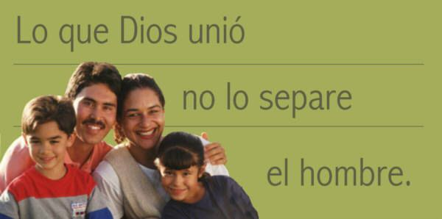
Wat God verenigd heeft, dat zal een mens niet scheiden. In het evangelie (27°zond.B) spreekt Jezus over het ideaal huwelijk waarbij man en vrouw zich aan elkaar binden om samen een nieuwe eenheid te vormen. Elke goede start van trouwers smaakt naar het paradijs, maar de tocht gaat doorheen goede en kwade dagen en het blijft een voortdurende opdracht die eenheid te bewerken of te behouden.
Paradoxaal lijkt de werkelijkheid soms helemaal anders. Op de werelddag van de vrouw enkele maanden geleden protesteerden vrouwen op het podium tegen het geweld binnen het huwelijk, geweld waarvan 1 vrouw op 5 slachtoffer zou zijn. Jezus wijst in het evangelie van vandaag ook op de hardheid van het hart, hetgeen onenigheid en scheiding brengt.
Paulus spreekt herhaaldelijk over ‘leven in Christus’. Het leven van een gelovig mens moet met Christus vervlochten zijn. Voor Paulus is dat een genade en een garantie voor een goed huwelijk. God schenkt de overvloed van zijn genade aan hen die huwen in Christus.
De kern van het Rijk Gods is gebouwd op een persoonlijke ontmoeting met de Heer, een ontmoeting die uitgroeit tot een liefdevolle verbondenheid met Hem en tevens met de medemens. Dat veronderstelt de bereidheid de Heer te dienen, altijd zijn wil te volbrengen, niet uit dwang maar uit liefde.
Door Hem worden onze zonden teniet gedaan, krijgen wij volledige kwijtschelding, wordt men van de straf voor bedreven kwaad vrijgesproken. Dat vereist dat de oude mens wordt afgelegd, dat men alle boosheid en zondigheid aflegt. Zo wordt men als het ware opnieuw geboren als kind van de Vader. Zo worden gelovigen broeders en mede-erfgenamen van de Eerstgeboren Zoon van God, ledematen van zijn mystiek lichaam en erfgenamen van onvergankelijk leven. Zo ontstaat een vitale verbondenheid met Christus, m.a.w. zo leven wij ‘in Christus’ om het met de woorden van Paulus uit te drukken.
Dat alles wordt bewerkt door de overvloed van Gods genade. Het is al gave.
Om niet worden wij gerechtvaardigd schrijft Paulus. Alles is gave, alles is genade zegt ook Theresia van Lisieux.
Ja, kenden wij de gave Gods! Als iedereen die gave zou bevroeden, zouden dan niet allen de radicale keuze maken zich volledig aan Christus toe te wijden om in geloof, hoop en liefde met Hem vereend te leven ?
Mensen streven van nature naar liefde, bezit en aanzien in de maatschappij. Zij mogen de aardse goederen gebruiken maar toch zonder erin weg te zinken.
Daarom is het goed op te zien naar de heiligen die vaak, ongehuwd omwille van het Rijk Gods, zich volledig hebben toegewijd aan Christus. Zij tonen ons dat er meer is in het leven dan werken en geld verdienen, huwen en genieten van het leven, carrière maken en hoog in aanzien komen. Wij kunnen van hen leren de aardse goederen zo te gebruiken dat wij er niet in wegzinken.
Paulus schrijft dat ons leven op Christus moet geënt zijn. Zo kunnen wij als het ware het sap van zijn wortels opnemen en ranken schieten van gerechtigheid, ranken die goede vruchten dragen.
Christus is de boom des levens waarop wij geënt zijn. Maar als wij op Hem geënt zijn, is het ook nodig dat de Vader, de wijnbouwer, ons snoeit als ranken van de ware wijnstok. Toch kunnen gehuwden ook dan de innerlijke vreugde beleven van een relatie met de Heer die liefde is, met de Heer die eeuwig is en die ons eeuwig leven schenken zal. Amen

